LED珠宝柜台灯使用指南
一．产品特点：
1、发光角度大：使用SMD灯5050，发光角度大于120度
2、电路结构简单，低压供电，安全可靠：DV 12
3、绿色环保光源，发热低微，不产生有害紫外光线
4、多点光源排列，光照均匀，在移动的顾客眼中，珠宝商品变得生动活泼
5、安装极为简便，灯体细长，不占地方，不影响观瞻。
6、高亮度，高品质，90度安装，45度发光.
LED珠宝柜台灯产品图片展示
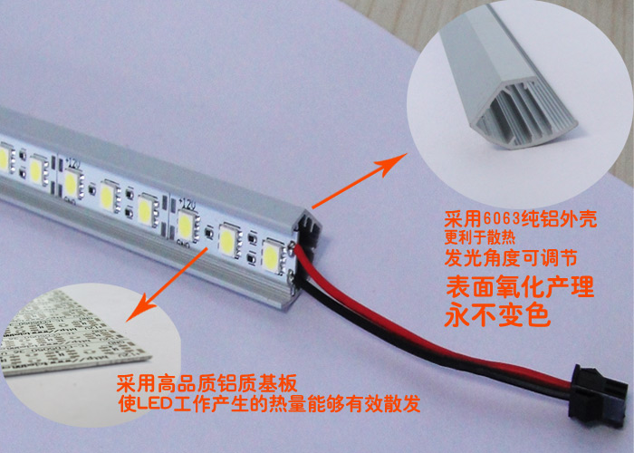
二、产品安装：
图1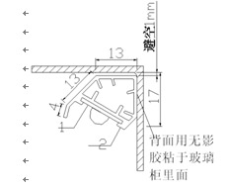图2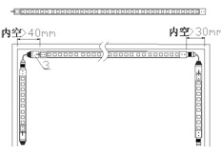图3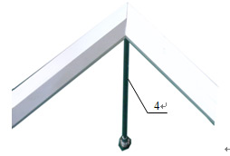图4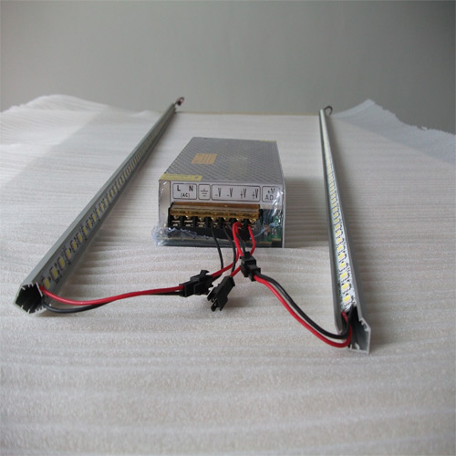
①LED灯条 ②遮光板③软连线④过线管
安装说明：  1、根据柜台尺寸选择合适的遮光板  2、根据图示安装方法将遮光板粘接在主柜台内合适位置（可选用无影胶粘接，紫外光固化或玻璃胶粘接）。  3、柜台转角采用遮光板45度拼接，灯条采用软连线连接（如长度稍长，可剥离软连线接头）  4、根据图示每条电源连接灯条的长度布置电源，电源线要穿过过线管 | 主要技术参数：  1、电源参数：输入电压：AC110~240V 50/60Hz，输出电压：DC12V 2A（可带一米）  2、灯体功率：16W/m（价格表上有不同产品的功率说明）  3、环境温度：-20℃~+40℃  5、灯条输出光通量为1100 1m/m，发光角度120度，光源寿命>30000 hours。 | 配件选配方案  1、电源：DC12V 2A选配  2、遮光板：长度同柜台尺寸（铝材）  3、软连线：每个转角一条  4、过线管：每个电源一根
